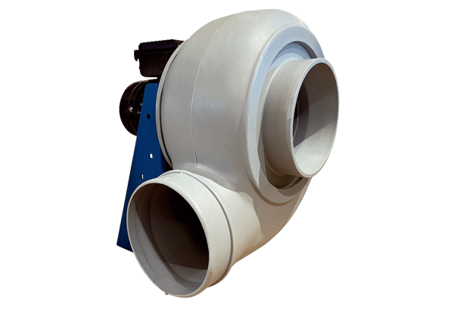Dmuchawa promieniowa GRK R 40/4 EOpakowanie jednostkowe: 1 sztukaAsortyment: C
Numer artykułu: 0073.0512Producent: MAICO

